
INFORME TÉCNICO DE FISCALIZACIÓN AMBIENTAL

Proyecto no Iniciado

EXTRACCION ARIDOS TRIBASA - POZO LOS COLIGÜES SECTOR NEBUCO.

DFZ-2021-652-XVI-RCA

MAYO 2021

 | Nombre | Firma
Aprobado | Cristian Lineros L.
Elaborado | Leonardo Torres P.

Contenido
Contenido 2
1 RESUMEN. 3
2 IDENTIFICACIÓN DE LA UNIDAD FISCALIZABLE. 4
2.1 Antecedentes Generales. 4
3 INSTRUMENTOS DE CARÁCTER AMBIENTAL FISCALIZADOS. 5
4 Revisión Documental. 5
5 HECHOS CONSTATADOS. 6
6 CONCLUSIONES. 12
7 ANEXOS. 12

- RESUMEN.

El presente documento da cuenta de los resultados de la actividad de fiscalización realizado por la Superintendencia del Medio Ambiente (SMA) a la unidad fiscalizable “Extracción Áridos Tribasa - Pozo Los Coligües Sector Nebuco.”, localizado en el Sector Nebuco, en el Km 411 de la Ruta 5, 500 m. al norte del Puente Nebuco., Comuna de Chillán Viejo, Región de Ñuble.

El motivo de la actividad de fiscalización ambiental correspondió al Programa de Fiscalización de RCA 2021 para la Región de Ñuble, establecido mediante la Resolución Exenta N° 2.583/2020, que fija Programa y Subprogramas de Fiscalización Ambiental de Resoluciones de Calificación Ambiental para el año 2021.
El proyecto “Extracción Áridos Tribasa - Pozo Los Coligües Sector Nebuco”, que compone la unidad fiscalizable, consiste en consiste en la extracción de 250.000 m3 de material árido desde una superficie de 10 Ha. para su posterior transporte a la planta chancadora ubicada en el Pozo Nebuco, en la ribera sur del Río Chillán, a 1,5 Km. El material chancado será utilizado en su totalidad en la construcción de la Obra Pública "Concesión lnternacional Ruta 5, Tramo Chillán Collipulli Km. 413,64-Km. 573,76.

La materia relevante objeto de la planificación de la fiscalización incluyó: Verificación de volumen de extracción, control de emisiones atmosféricas t reforestación. Por los antecedentes del proyecto y cronograma de operación, se terminó verificando el estado operacional del proyecto.
De las actividades de fiscalización desarrolladas se puede indicar que el proyecto aprobado mediante la RCA N° 35/1999, no se encuentra en ninguna etapa fiscalizable, encontrándose un sitio eriazo en el lugar.

- IDENTIFICACIÓN DE LA UNIDAD FISCALIZABLE.

Antecedentes Generales.

Identificación de la Unidad Fiscalizable:  Extracción Áridos Tribasa - Pozo Los Coligües Sector Nebuco. | Estado operacional de la Unidad Fiscalizable:  Proyecto inexistente en lugar de localización.
Región:  Ñuble | Ubicación específica de la unidad fiscalizable:  Sector Nebuco, en el Km 411 de la Ruta 5, 500 m. al norte del Puente Nebuco., Comuna de Chillán Viejo, Región de Ñuble.
Provincia:
Diguillín
Comuna:
Chillán Viejo.
Titular de la unidad fiscalizable:  Tribasa Cono Sur S A. | RUT o RUN:  78.766.280-3
Domicilio titular:  Vitacura 2771 - Piso 7, Santiago. | Correo electrónico:
Domicilio titular:  Vitacura 2771 - Piso 7, Santiago. | Teléfono:
Identificación del representante legal: | RUT o RUN:
Domicilio representante legal: | Correo electrónico:
Domicilio representante legal: | Teléfono:

- INSTRUMENTOS DE CARÁCTER AMBIENTAL FISCALIZADOS.

Identificación de Instrumentos de Carácter Ambiental fiscalizados.
N° | Tipo de instrumento | N°/  Descripción | Fecha | Comisión/ Institución | Título
1 | RCA | 35 | 08-02-1999 | Comisión Regional de Medio Ambiente Región del Bio Bío | Extracción Áridos Tribasa - Pozo Los Coligües Sector Nebuco.

- Revisión Documental.

Documentos Revisados.

ID | Nombre del documento revisado | Origen/ Fuente del documento | Organismo encomendado | Observaciones
1 | Acta de Fiscalización Ambiental de fecha 10-06-2021 | Inspección Ambiental Programada | n/a | n/a

- HECHOS CONSTATADOS.

Otros Hechos N°1. Proyecto terminado
Descripción:
- La actividad de inspección ambiental realizada el día 10 de junio del 2021 (Acta de Inspección de misma fecha – Anexo 1), comenzó a las 15:00 hrs. Se recorrió el lugar desde borde de lao Ruta 5 ingresando por la caletera hasta una entrada a sitio eriazo contiguo al Puente Nebuco, donde se da cuenta que no existen instalaciones ni obras al proyecto aprobado ambientalmente.

En el lugar donde el proyecto informó la ejecución del proyecto, se verifica que no existe vestigio de movimiento de tierra ni áridos. Desde este punto se pueden observar que en el predio existen cubierta vegetacional. Se observa una estructura de hormigón, probablemente un pozo de extracción de aguas.

Se accedió al lugar donde se trató de tomar contacto con personas del lugar, sin embargo, no se visualizan personas en el lugar.

Se toman fotografías y coordenadas del lugar, sin que existan indicios de la existencia del proyecto de extracción de áridos, motivo de la actividad de fiscalización. La actividad de fiscalización finaliza a las 15:35 hrs.

- Respecto a la información contenida en el Sistema de Fiscalización Ambiental (SISFA), la Unidad Fiscalizable no cuenta con etapa del proyecto informada, ni otros datos que permitan tomar contacto con ella.

Registros
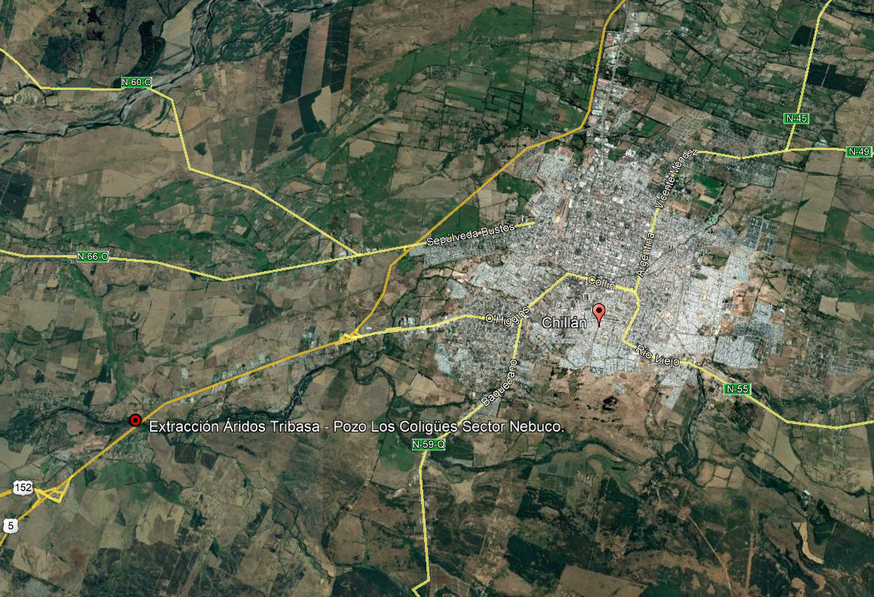
Imagen 1.
Descripción del medio de prueba: La imagen muestra el lugar visitado para realizar la Inspección Ambiental a Extracción Áridos Tribasa - Pozo Los Coligües Sector Nebuco.

Registros
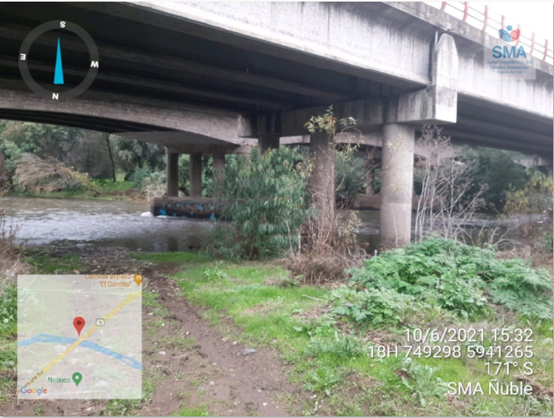
Imagen 2. | Fecha: 10-06-2021
Descripción del medio de prueba: Ubicación del punto informado por el titular como acceso (en rojo), y ubicación al momento de la fiscalización (azul)

Registros
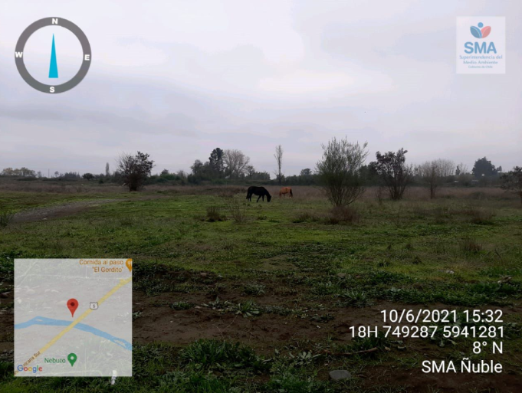
Fotografía 1. | Fecha: 10-06-2021
Descripción del medio de prueba: Fotografía de la zona del proyecto con cubierta vegetacional. No existe vestigio de extracción de áridos en el lugar.

Registros
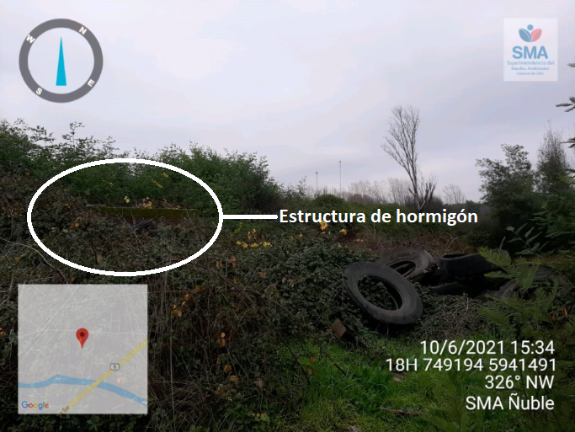
Fotografía 2. | Fecha: 10-06-2021
Descripción del medio de prueba: La imagen muestra una estructura de hormigón, probablemente de un pozo de extracción de agua.

- CONCLUSIONES.

De los resultados de las actividades de fiscalización, se puede indicar que el proyecto o actividad “Extracción Áridos Tribasa - Pozo Los Coligües Sector Nebuco”, no se operativo. Por otra parte, tampoco es posible, con los datos disponibles, tomar contacto con el titular del proyecto.

- ANEXOS.

N° Anexo | Nombre Anexo
1 | Acta de Inspección Ambiental de fecha 10.06.2021

